СПИСОК
ДЕПУТАТОВ ОБЛАСТНОГО И РАЙОННОГО МАСЛИХАТА ОТ ПАРТИИ «AMANAT»

 | 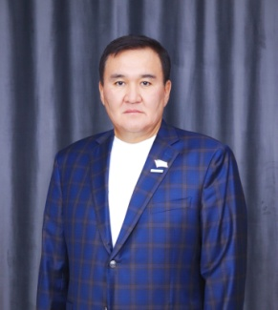 | Шамкенов Руслан Жаксылыкович | Депутат Акмолинского областного маслихата | Соучредитель и Генеральный Директор  ТОО «Жаңа өмір KZ»
 |  | Ахимова Гульмира Омаровна | Депутат районного маслихата по избирательному участку № 2 | Исполнительный секретарь Аршалынского территориального филиала партии «AMANAT»
 | 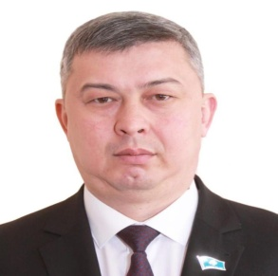 | Балташев Асет Канатович | Депутат районного маслихата по избирательному участку №5 | Председатель Аршалынского районного маслихата
 | 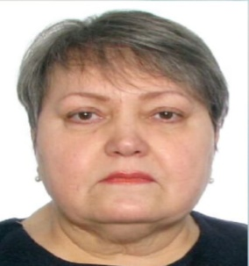 | Анюхина Альбина Николаевна | Депутат районного маслихата по избирательному участку №1 | Врач ГКП на ПХВ «Аршалынская районная больница»
 | 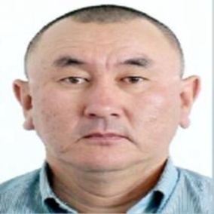 | Китайбеков Бейбут Еркенович | Депутат районного маслихата по избирательному участку №9 | Лесничий РГП на ПХВ «Жасыл аймак»
 | 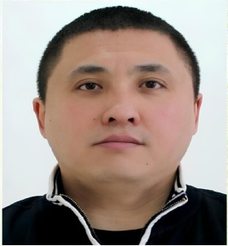 | Токбаев Алтынбек Алибекович | Депутат районного маслихата по избирательному участку №8 | Директор ТОО «Акбулак-Агро»
 | 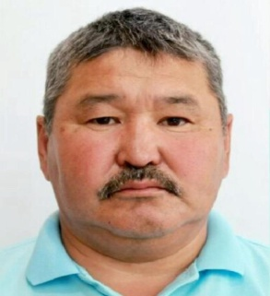 | Тугольбаев Марат Амангельдинович | Депутат районного маслихата по избирательному участку №6 | Заместитель директора ТОО «Енбек-1»
 |  | Барбасова Динара Маратовна | Депутат районного маслихата по избирательному участку №10 | заместитель директора ТОО "Astana Metiz Project"

